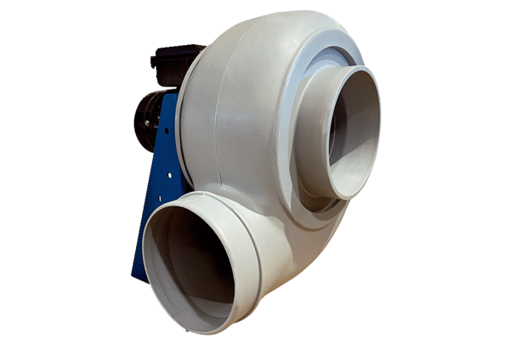Центробежный вентилятор GRK R 31/4 DКомплект поставки: 1 штукАссортимент: C
Номер артикула: 0073.0519Изготовитель: MAICO

